Pressmeddelande
Stockholm 2019-05-13

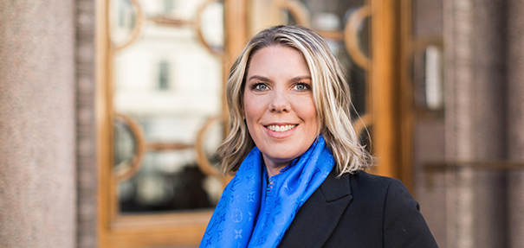
Foto: Jenny Drakenlind
Malin Nilsson, vd BDO i Sverige

BDO har nöjdast kunder i revisionsbranschen

För tionde gången har rådgivnings- och revisionsbyrån BDO de nöjdaste kunderna i revisionsbranschen. Det visar årets undersökning från Svenskt Kvalitetsindex, SKI. Revisionsbranschen har högst förtroende av alla branscher.

– Vi är oerhört stolta och glada över att BDO för tionde gången har revisionsbranschens nöjdaste kunder. Det är ett kvitto på att våra medarbetare går in med stort engagemang i varje uppdrag och bygger relationer med kunderna, säger Malin Nilsson, vd för BDO i Sverige.

Svenskt Kvalitetsindex, SKI, mäter hur nöjda köpare av revisionstjänster är med svenska revisionsbyråer. I årets mätning får BDO indexet 77,3. Det är det högsta värdet av alla revisionsbyråer och en förbättring från förra årets resultat på 76,3. Branschsnittet för revisionsbyråer var i år 72,8.

– Vi vill bidra till ett välfungerande näringsliv där företag litar på varandra. Därför drivs vi av att stötta företag genom hela sin utveckling och hjälpa dem att göra rätt, säger Malin Nilsson.

Kundernas upplevelse av service har varit en bärande del i BDO:s strategi under lång tid. I takt med att många av de traditionella tjänsterna i revisionsbranschen digitaliseras och automatiseras ökar efterfrågan på en personlig service, något som ställer höga krav på medarbetarna.

– Vi arbetar strukturerat med vår rekrytering för att anställa engagerade medarbetare som kan utvecklas och ha roligt på jobbet. En tionde förstaplats i SKI:s kundundersökning visar att vi lyckas, säger Malin Nilsson.

SKI mäter även förtroendet för olika branscher och revisionsbranschen har högst förtroende av alla. Förtroendeindexet för revisionsbranschen är 75,9. Det kan jämföras med försäkringsbranschen som får 64,0, myndigheter, 58,3, och banker, 54,4.

För mer information kontakta gärna:
Malin Nilsson, vd
e-post: malin.nilsson@bdo.se, tel: 010-171 50 00

Fakta: Svenskt Kvalitetsindex undersökning
Svenskt Kvalitetsindex mäter hur nöjda köpare av revisionstjänster är av svenska revisionsbyråer. Indexet bygger på intervjuer med kunder. Högsta möjliga värde i indexet är 100, det lägsta är 0. SKI har gjort mätningen varje år sedan 2007. Årets mätning genomfördes under mars och april 2019 och bygger på 1 671 intervjuer.

1. BDO: 77,3
2. Övriga 74,9
3. Mazars: 74,7
4. Grant Thornton, 74,3
5. KPMG: 74,3
6. PwC: 73,4
7. EY: 72,3
8. Deloitte: 66,1
Branschsnitt: 72,8

Läs mer om studien på SKI:s hemsida här.

Om BDO
BDO är en av Sveriges ledande revisions- och rådgivningsbyråer som erbjuder ett brett tjänsteutbud inom Rådgivning, Revision, Skatt och Företagsservice. Vi är ca 700 medarbetare och finns i ett 20-tal orter runt om i landet. BDO International är världens femte största revisions- och konsultorganisation med över 73 000 medarbetare fördelade på drygt 1 500 kontor i fler än 160 länder. Enligt Svenskt Kvalitetsindex har BDO Sveriges nöjdaste kunder.

